Белорусский государственный университет информатики и радиоэлектроники
Кафедра вычислительных методов и программирования

Лабораторная работа № 4

Тема: Программирование с использованием строк и структур

Вариант 6

Выполнил студент группы № 422401
Глушень Р.Р.

Принял:

Минск 2014
Индивидуальные задания. Вариант 6.
Дана строка, состоящая из букв, цифр, запятых, точек.Выделить подстроку, которая соответствует записи числа.
#include <iostream>
#include <math.h>
#include <string.h>
using namespace std;
int main ()
{ char s[50];
cout<<"Vvedite stroku"<<endl;
cin>>s;
int i,d=strlen(s);
for(i=0;i<d;i++)
if(s[i]>='0'&&s[i]<='9')
cout<<s[i];
cout<<endl;
return 0;
}
Блок-схема алгоритма
Начало
s

i=0;i<k;i++

If(0≤s[i]≥9)

s[i]
Конецц
x, y, s, d
x, y, s, d

#include <iostream>
#include <math.h>
#include <iomanip>
#include <string.h>
using namespace std;
int main()
{
int t,n,i,j,g,m,x;
double z;
cout<<"Vvedite kolichestvo studentov "; cin>>n;

struct strc
{ char f[20];
double a[6];
}stud[30];

for(i=0;i<n;i++)
{
cout<<"Vvedite FIO: "; cin>>stud[i].f;

for(g=0,stud[i].a[1]=0;g<3;g++,stud[i].a[1]+=z/3)
{ cout<<"Vvedite ocenku po fizike: "; cin>>z;
} cout<<"Srednii ball raven po fizike ="<<stud[i].a[1]<<endl;

for(g=0,stud[i].a[2]=0;g<3;g++,stud[i].a[2]+=z/3)
{ cout<<"Vvedite ocenku po angliiskomu: "; cin>>z;
} cout<<"Srednii ball raven po angliskomu ="<<stud[i].a[2]<<endl;

for(g=0,stud[i].a[3]=0;g<3;g++,stud[i].a[3]+=z/3)
{ cout<<"Vvedite ocenku po matematike: "; cin>>z;
} cout<<"Srednii ball raven po matematike ="<<stud[i].a[3]<<endl;

for(g=0,stud[i].a[4]=0;g<3;g++,stud[i].a[4]+=z/3)
{ cout<<"Vvedite ocenku po OAip: "; cin>>z;
} cout<<"Srednii ball raven po OAip ="<<stud[i].a[4]<<endl;

for(g=0,stud[i].a[5]=0;g<3;g++,stud[i].a[5]+=z/3)
{ cout<<"Vvedite ocenku po himii: "; cin>>z;
} cout<<"Srednii ball raven po himii ="<<stud[i].a[5]<<endl;

for(m=1,stud[i].a[0]=0;m<6;m++) stud[i].a[0]+=stud[i].a[m]/5;

cout<<"Srednii ball raven ="<<stud[i].a[0]<<endl;
}
strc stemp;
cout<<"Viberite metod sortirovki: "<<"1--po srednemu ballu "<<"2--po familii ";
cin>>t;
switch (t)
{case 1: { cout<<"Viberite metod sortirovki po ballu:"<<endl;
cout<<"1--po srednemu ballu po fizike"<<endl;
cout<<"2--po srednemu ballu po angliiskomu"<<endl;
cout<<"3--po srednemu ballu po matematike"<<endl;
cout<<"4--po srednemu ballu po OAip"<<endl;
cout<<"5--po srednemu ballu po himii"<<endl;
cout<<"0--po srednemu ballu ";
cin>>x;
for(i=0;i<n-1;i++)
for(j=i+1;j<n;j++)
if(stud[j].a[x]<stud[i].a[x])
{ stemp=stud[i];
stud[i]=stud[j];
stud[j]=stemp;
}
for(i=0;i<n;i++)
cout<<setw(30)<<stud[i].f<<setw(5)<<stud[i].a[x]<<endl;break;}

case 2: { for(i=0;i<n-1;i++)
for(j=i+1;j<n;j++)
if(strcmp(stud[i].f, stud[j].f)>0)
{ stemp=stud[i];
stud[i]=stud[j];
stud[j]=stemp;
}
for(i=0;i<n;i++)
cout<<setw(30)<<stud[i].f<<setw(5)<<stud[i].a[0]<<endl; break;}

default: cout<<"Ne vibran metod sortirovki";
}
return 0;
}
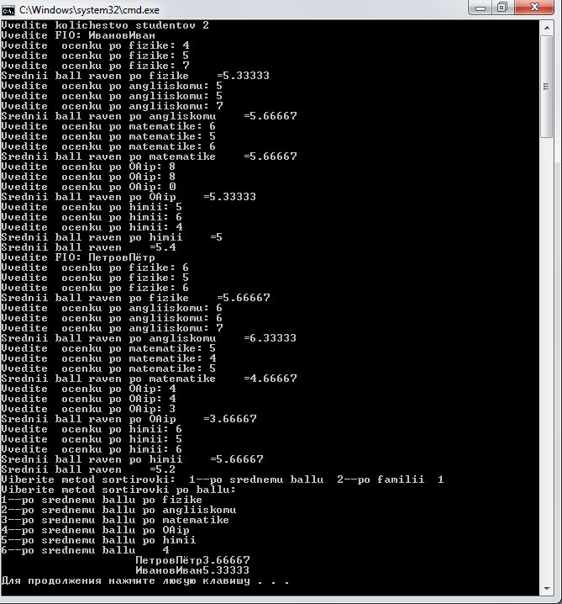

Блок-схема алгоритма
Начало

n

i=0;i<n;i++

stud[i].f

g=0,stud[i].a[1]=0;g<3;g++,stud[i].a[1]+=z/3

z

stud[i].a[1]

g=0,stud[i].a[2]=0;g<3;g++,stud[i].a[2]+=z/3

z

stud[i].a[2]

g=0,stud[i].a[3]=0;g<3;g++,stud[i].a[3]+=z/3

z

stud[i].a[3]

g=0,stud[i].a[4]=0;g<3;g++,stud[i].a[4]+=z/3

z

stud[i].a[4]

g=0,stud[i].a[5]=0;g<3;g++,stud[i].a[5]+=z/3

z

stud[i].a[5]

m=1,stud[i].a[0]=0;m<6;m++

stud[i].a[0]+= stud[i].a[m]/5; stud[i].a[0]+=stud[i].a[0]+=

stud[i].a[0]

t

1
switch(t)
x

i=0;i<n-1;i++

j=i+1;j<n;j++)
stemp=stud[i];
stud[i]=stud[j]; stud[j]=stemp;

stud[j].a[x]<stud[i].a[x]

i=0;i<n;i++

stud[i].f, stud[i].a[x]

2
i=0;i<n-1;i++

j=i+1;j<n;j++)

if(strcmp(stud[i].f, stud[j].f)>0)

stemp=stud[i];
stud[i]=stud[j]; stud[j]=stemp;

i=0;i<n;i++

stud[i].f, stud[i].a[0]

Ne vibran metod sortirovki

Конецц

